RELATÓRIO INTERNACIONALIZAÇÃO

Nome:
Profa Dra. Elisangela Argenta Zanatta
Mestranda Alana Camila Schneider
( x ) Professor ( x ) Estudante
Tipo de atividade:
( ) Visita técnica
( x ) Missão de estudos
( ) Mobilidade acadêmica
( ) Participação em evento
( ) Pós doutorado
Data: 12 a 26 de junho de 2022
Local: Escola Superior de Enfermagem do Porto, Porto - Portugal
Professor que recebeu em Portugal: Profa Dra. Alexandrina Cardoso (para conhecer o sistema informatizado e o registro da CIPE) e Profa. Dra. Tereza Martins (Coordenadora do Projeto Saúde na Escola)
Objetivos:
• Conhecer o Sistema de Saúde português e a atuação do enfermeiro voltada à saúde infantil e do adolescente na Atenção Primária, com a utilização do Sistema de Classificação CIPE®;
• Apresentar o projeto DESENVOLVIMENTO DE TECNOLOGIAS PARA A IMPLANTAÇÃO E IMPLEMENTAÇÃO DA SISTEMATIZAÇÃO DA ASSISTÊNCIA DE ENFERMAGEM desenvolvido no Brasil, pelo Edital CAPES COFEN 28/2019, com vistas a compartilhar o conhecimento científico produzido pelo Programa e dar visibilidades às produções desenvolvidas via Acordo CAPES/COFEN;
• Apresentar o curso online realizado pela mestranda Alana Camila Schneider, contemplada pelo Edital CAPES COFEN 28/2019, visando articular parceria para oferta do curso aos enfermeiros portugueses e discentes do programa de pós-graduação da Universidade do Porto;
• Conhecer as práticas de enfermagem dos enfermeiros portugueses que utilizam a CIPE® com vistas com vistas a ampliar o conhecimento e implementar nas práticas da rede de Atenção Primária a Saúde no município de Chapecó e outras regiões de do estado de Santa Catarina;
• Acompanhar consultas de Puericultura realizadas pelos enfermeiros portugueses; a fim de buscar subsídios para qualificar o processo de educação permanente dos enfermeiros catarinenses para a realização de práticas relacionadas a CIPE®;
• Realizar visita ao espaço ao atendimento ao adolescente; com vistas a identificar boas práticas relacionadas a CIPE®;
• Articular a produção de projetos interinstitucionais entre as IES (UDESC/Escola Superior de Enfermagem do Porto) envolvendo discentes e docentes de ambas as instituições;
• Articular a oferta de disciplinas integradoras para os programas de pós-graduação (Tópico especial);
• Conhecer o projeto saúde do escolar coordenado e desenvolvido pela professora Alzira Teresa Vieira Martins Ferreira dos Santos com vistas a articular parceria para o desenvolvimento de atividades de pesquisa e de Pós-doutorado;
• Articular o desenvolvimento de métodos e trabalhos teórico-empíricos em parceria com pesquisadores portugueses de reconhecidos méritos científicos.
Atividades realizadas:
- Visita ao Hospital Pedro Hispano em Matozinhos, acompanhada pela profª Alexandrina Cardoso para conhecer o registro de enfermagem com base na Classificação Internacional para as Práticas de Enfermagem CIPE®;
- Visita ao Centro de Saúde São Memede, para reunião com a enfermeira que explicou acerca das consultas que realiza e o preenchimento do Sistema de registro incluindo a CIPE®;
- Visita à Escola de Enfermagem do Porto acompanhada pela professora Alzira Teresa Vieira Martins Ferreira dos Santos para conhecer o laboratório onde as práticas da Consulta de Puericultura são ensinadas;
- Reunião com a professora Alzira Teresa Vieira Martins Ferreira dos Santos para conhecer os projetos de pesquisa que realiza, especialmente o programa saúde na escola coordenado por ela, visando parcerias.

Publicações: (link de artigo/livro publicado oriundo da atividade, link de noticia no site da UDESC)

Registros fotográficos:

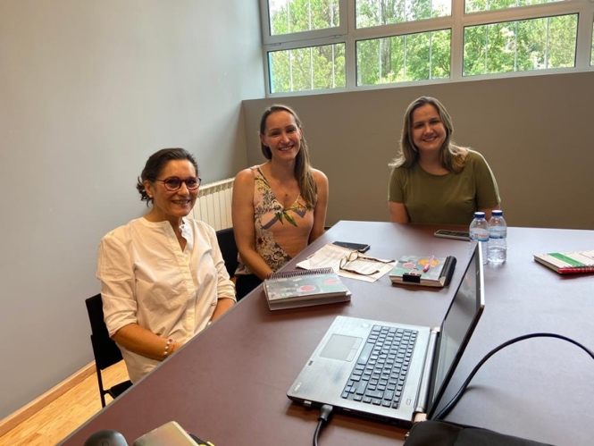 | 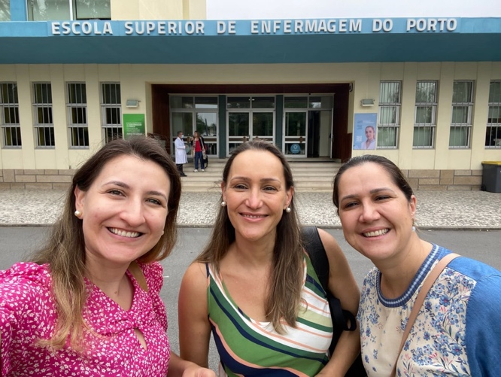
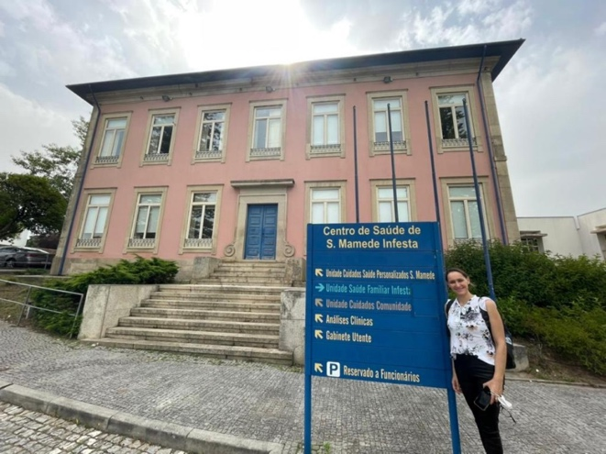 | 